Booking TEL +39 06 45 67 75 32
info@evasionicral.com - www.evasionicral.com

SARDINIA DISCOVERY TOUR
Fly & Drive
7 NOTTI/8 GIORNI

GIORNO 1 OLBIA- COSTA SMERALDA
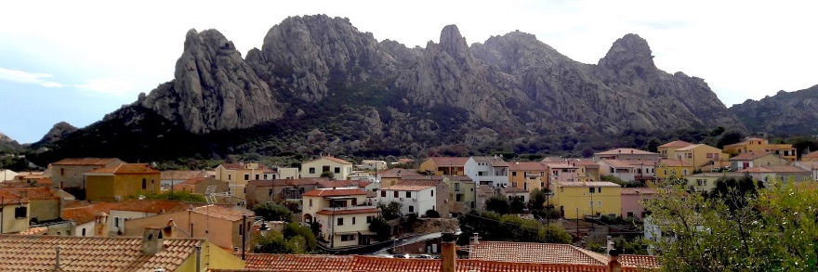
Benvenuti in Sardegna! Arrivo all'aeroporto di Olbia e ritiro della macchina che vi porterà alla scoperta di questa bellissima Isola. Dopo una passeggiata nel centro storico di Olbia, ricco di negozi e deliziosi ristorantini, il viaggio prosegue alla scoperta di Porto Rotondo, uno dei luoghi più “IN” dell'Isola dove sarà bellissimo perdersi tra le viuzze ricche di negozi e tra le banchine dell'esclusivo porto alla scoperta delle più belle barche di lusso. Proseguendo verso il nostro Agriturismo o Hotel, tappa obbligatoria nel caratteristico borgo di San Pantaleo. Le case tipiche "stazzu" del centro storico, dagli anni 70 sono animate da artisti e artigiani. Consigliato un aperitivo presso il Cafè Nina, proprio ai piedi della piazza principale e della chiesa. Cena Libera e pernottamento in Costa Smeralda.

GIORNO 2 - COSTA SMERALDA - ARCIPELAGO DELLA MADDALENA
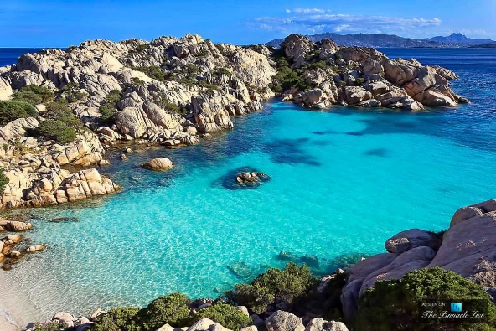
Dopo colazione raggiungiamo in macchina il porto di partenza (Cannigione o Baja Sardinia) per una bellissima gita in Barca nell'Arcipelago della Maddalena. Sosta nelle più belle spiagge dell'Isola e spaghettata a bordo (incluso nel prezzo escursione in motonave con supplemento escursione in barca a vela massimo 12 pax e pranzo a bordo); rientro nel tardo pomeriggio. Dopo una bella doccia rinfrescante suggeriamo una passeggiata tra i negozi di lusso e le esclusive imbarcazioni di Porto Cervo...senza dimenticare una visita alla caratteristica chiesetta di Stella Maris, da cui si gode di un tramonto molto suggestivo sul porto nuovo! Cena libera e pernottamento

GIORNO 3 - COSTA SMERALDA - AGGIUS - ALGHERO
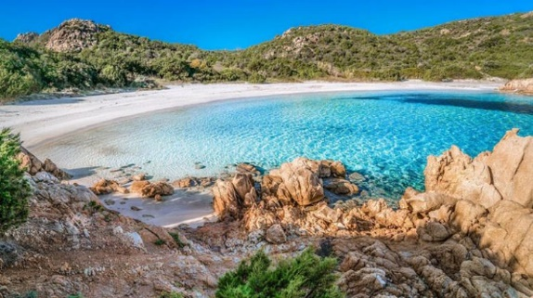
Dopo la colazione, partiamo alla scoperta dell'area archeologica di Arzachena (consigliamo la visita alla tomba dei giganti di Coddu Ecchju e al Nuraghe La Prisgiona), immergendoci così nell'antica storia della Sardegna. Proseguiamo il nostro viaggio verso il cuore della Gallura, dove sorge un caratteristico borgo in Pietra chiamato " Aggius". Il borgo accoglie uno dei musei etnografici più belli dell'Isola e un museo sul banditismo sardo. Suggeriamo pranzo in agriturismo o presso uno dei ristorantini del centro storico. Nel tardo pomeriggio partenza per Alghero Cena libera e pernottamento

GIORNO 4 - ALGHERO
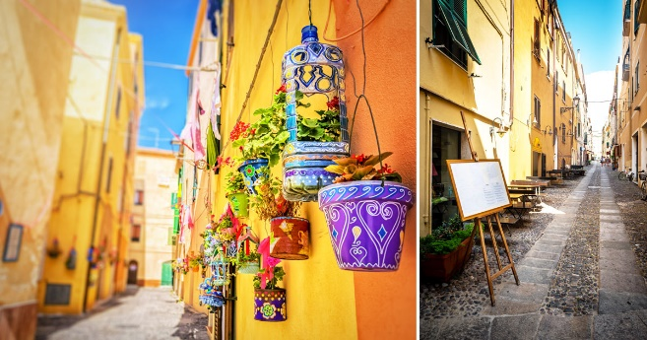
Colazione e visita in autonomia (o con guida privata) del meraviglioso centro storico di Alghero, uno dei luoghi più amati dai turisti. Cittadina sul mare che conserva ancora intatti gli influssi della dominazione spagnola, viene chiamata anche “Barceloneta”. È la "capitale" della Riviera del Corallo, che viene estratto nelle acque di Alghero ed è possibile visitare, nel centro storico, i laboratori che lo lavorano trasformandolo in preziosi gioielli. Bellissimo perdersi tra le viuzze del centro e sui bastioni. Pranzo libero e possibilità di visita delle suggestive grotte di Nettuno (battello per raggiungerle dal porticciolodi Alghero). Le grotte sono raggiungibili anche via terra, da Capo Caccia, attraverso 600 scalini: un luogo che deve essere visitato almeno una volta nella vita; all'interno, lungo un percorso di circa 800 m, troviamo oltre a meravigliose stallatiti e stalagmiti, un lago sotterraneo. Cena libera e pernottamento Alghero

GIORNO 5 - BOSA - CABRAS
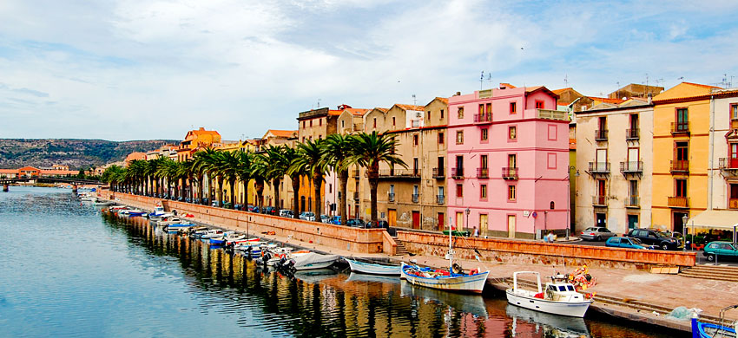
Colazione e check out Partenza per Bosa, percorrendo la suggestiva strada costiera. Visita del caratteristico e colorato Borgo di Bosa, dominato da un castello, quello dei MALASPINA, è attraversata dall'unico fiume navigabile della Sardegna, il TEMO, su cui è possibile fare un’escursione in battello per ammirare il borgo da un’altra prospettiva. Partenza per Tharros con sosta al caratteristico paesino di Tinnura, a 10 km da Bosa, il quale conserva sui muri delle abitazioni, bellissimi murales che raccontano la vita agro-pastorale della Sardegna e del luogo. Arrivo nella penisola del Sinis e visita nel tardo pomeriggio alla città fenicio punica di Tharros o semplice passeggiata nel suggestivo ISTMO della Penisola. Cena libera e pernottamento a Cabras

GIORNO 6 - CAGLIARI - BARUMINI - CABRAS
Colazione e partenza per Cagliari, capoluogo dell'Isola, ricca di storia e colorati scorci; visita autonoma del centro storico della città e dei suoi 4 quartieri più caratteristici (su richiesta possibili visite guidate in privato o in collettiva in alcuni giorni della settimana). Per pranzo suggeriamo una sosta in uno dei tanti chioschi sulla spiaggia del Poetto Rientrando a Cabras, consigliamo sosta a Barumini per la visita del Nuraghe inserito tra i siti patrimonio dell'Unesco o una passeggiata nell'altopiano della Giara o in vigna con degustazione di vini. Cena libera e pernottamento a Cabras

GIORNO 7 - ORGOSOLO - MAMOIADA - NUORO
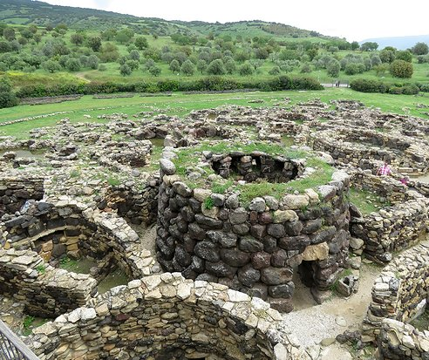
Partenza per Orgosolo, famosa in tutto il mondo per i suoi bellissimi Murales che colorano i muri delle abitazioni del Paese. Tra le esperienze consigliate: Wine tasting in cantina per degustare il famoso Cannonau di Sardegna, pranzo in locanda a Mamoiada e visita al famoso Museo delle Maschere. In serata visita autonoma del Museo Etnografico di Nuoro e passeggiata nel centro storico o visita del piccolissimo Borgo di Lollove. Luogo senza tempo, con soli 13 abitanti, il borgo ti avvolgerà mentre passeggi tra ripide e strette viuzze in acciottolato e case in pietra grigia inerpicate sul declivio di una collina. Consigliata cena alla Locanda del Borgo e/o visita alla casa museo, dove sono esposti tutti gli oggetti utilizzati nel passato dagli abitanti del paese. Cena libera e pernottamento nella zona di Posada

GIORNO 8 - POSADA
Colazione e check out Prima di riprendere il volo da Olbia, consigliamo visita del colorato Borgo di Posada, da cui, una volta raggiunta la cima, potrete godere di un panorama mozzafiato. Proseguimento per Olbia aeroporto, rilascio della macchina e partenza

Prezzi per persona in camera doppia
Presso: BB - Agriturismi - Alberghi diffusi – Hotel rurali di ottimo livello
PERIODI PREZZI PER PERSONA
01/05 – 31/05 EURO 674,00
01/06 – 15/06 EURO 704,00
16/06 – 30/06 EURO 790,00
01/07 – 31/07 EURO 885,00
01/08 – 24/08 EURO 972,00
25/08 – 31/08 EURO 884,00
01/09 – 30/09 EURO 770,00
LA QUOTA COMPRENDE:
- Volo aereo a/r bagaglio incluso
- -Noleggio auto per 8 giorni (24 ore), categoria Mini (Citroen C1 o similare) comprensivo di chilometraggio illimitato, tasse, aeroportuali, Iva 22%, CDW e THW nei limiti indicati nelle condizioni di noleggio
- -n. 7 notti in Bed Breakfast/Agriturismo/Hotel Rurali o Alberghi diffusi in Sardegna
- -escursione di intera giornata in m/n nell’arcipelago della Maddalena (spaghettata a bordo inclusa, bevande
- escluse)
- -Tasse, servizio, assistenza
LA QUOTA NON COMPRENDE
- Tasse aeroportuali € 55,00 da riconfermare al momento dell’emissione dei biglietti
- Le visite e le escursioni suggerite (quotabili e prenotabili su richiesta)
- I pasti principali
- Qualunque spesa di carattere personale
- Le tasse di soggiorno
- Noleggio auto di categoria superior
- Supplemento volo alta stagione € 30,00 pp
- Qualunque altro servizio non menzione nel paragrafo “la quota comprende”

